Московский Авиационный Институт

(Национальный Исследовательский Университет)

Факультет информационных технологий и прикладной математики

Кафедра вычислительной математики и программирования

**Лабораторная работа №9 по курсу**

**«Дискретный анализ»**

**Графы**

Студент: Куценко Максим Дмитриевич

Группа: М8О–312Б-22

Вариант: 4

Преподаватель: Н.Д. Глушин

Оценка: __________

Дата: __________

Подпись: __________

Москва, 2024.

**Условие**

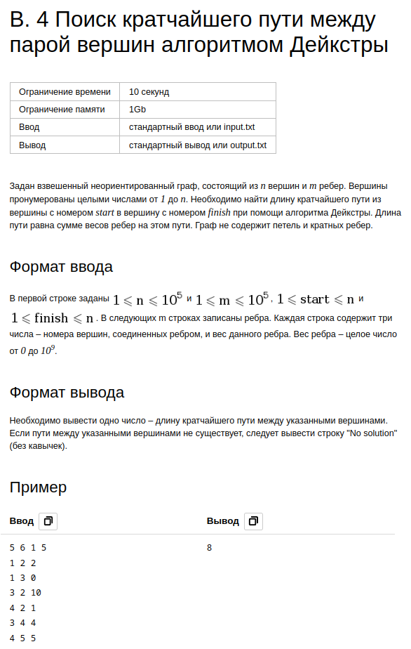

**Метод решения**

Данную задачу решаем алгоритмом Дейкстры. Суть его состоит в том, что мы для всех вершин кроме начальной ставим бесконечное расстояние, затем на каждом шаге выбираем вершину с минимальным расстоянием из ещё не рассмотренных и обновляем расстояния для инцидентных ей вершин.

**Описание программы**

В отдельном массиве distances храним текущий оптимальный путь из начальной решину в каждую другую. При начале работы алгоритма значение в этом массиве для стартовой вершины равно нулю, для всех остальных — бесконечности (или настолько большому числу, которое нельзя будет получить при прохождении по графу).

Связано это с тем, что на каждом шаге мы выбираем вершину с минимальным весом из ещё не посещённых и на основе соответствующего ей значения в массиве distances и весов исходящих рёбер считаем значения distances инцидентных вершин.

Т.к. у нас разреженный граф (число вершин примерно равно числу рёбер), то можно эффективно воспользоваться такой структурой как heap (std::priority_queue). На каждом шаге будем заносить рассматриваемые вершины в heap для рассмотрения и игнорировать их если расстояние до них больше чем занесённое в distances, то будем их пропускать. За счёт использования heap сложность снижается.

**Дневник отладки**

1) Изначально сделал ориентированный граф, исправил.

**Тест производительности**

График времени выполнения

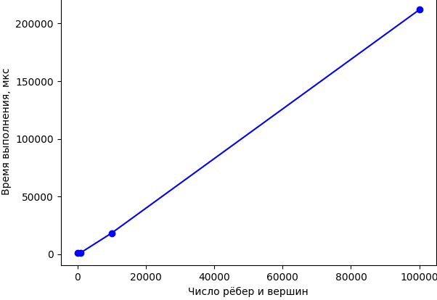

Сложность — O( (V+E)logV), где V — число вершин, E — число рёбер.

**Выводы**

Повторил алгоритм Дейкстры, изучив его возможные реализации для полных и разреженных графов на разных структурах данных, применил вариант с кучей при решении данной лабораторной работы. Повторил функционал heap и увидел как он может быть полезен при решении задач, использовав его.